|  |  |
| --- | --- |
|  | |
| |  | | --- | | МИНОБРНАУКИ РОССИИ | | Федеральное государственное бюджетное образовательное учреждение  высшего образования  **«МИРЭА – Российский технологический университет»**  **РТУ МИРЭА** | | |
| Институт кибербезопасности и цифровых технологий | |
| *(наименование института, филиала)* | |
| Кафедра КБ-2 «Информационно-аналитические системы кибербезопасности» | |
| *(наименование кафедры)* | |
| **ОТЧЁТ ПО ПРАКТИЧЕСКОЙ РАБОТЕ № 1**  по дисциплине «Разработка мобильных компонент анализа безопасности  информационно-аналитических систем» | | |
|  | | |
|  | | |

|  |  |  |
| --- | --- | --- |
| Отчет представлен к рассмотрению: |  |  |
| Студент группы БИСО-03-20 | «     »                    20__ г. | Солдатенкова К.А. |
|  |  | (подпись и расшифровка подписи) |
|  |  |  |
| Проверил преподаватель | «     »                    20__ г. | Изергин Д.А. |
|  |  | (подпись и расшифровка подписи) |

Москва 2025

Ход работы

ГЛАВА 1. НАСТРОЙКА СРЕДЫ РАЗРАБОТКИ ANDROID STUDIO

Произведем установку.

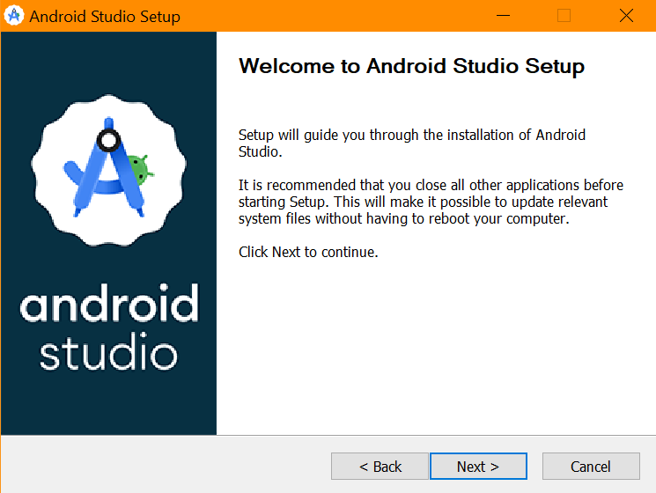

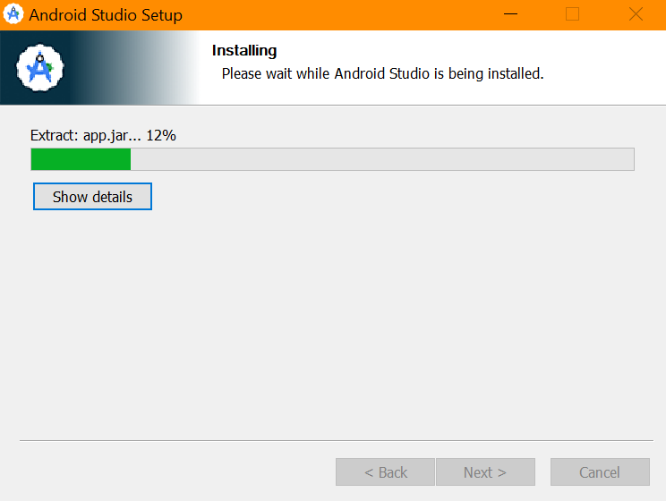

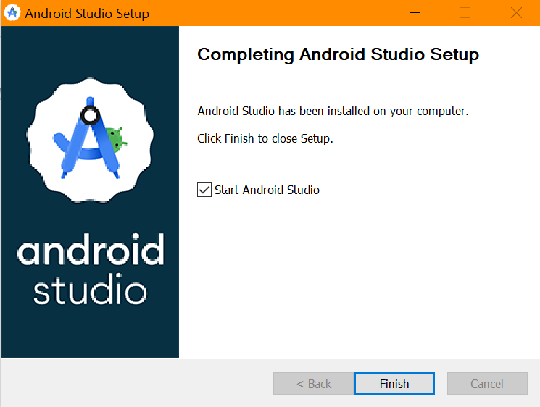

Произведем запуск среды разработки.

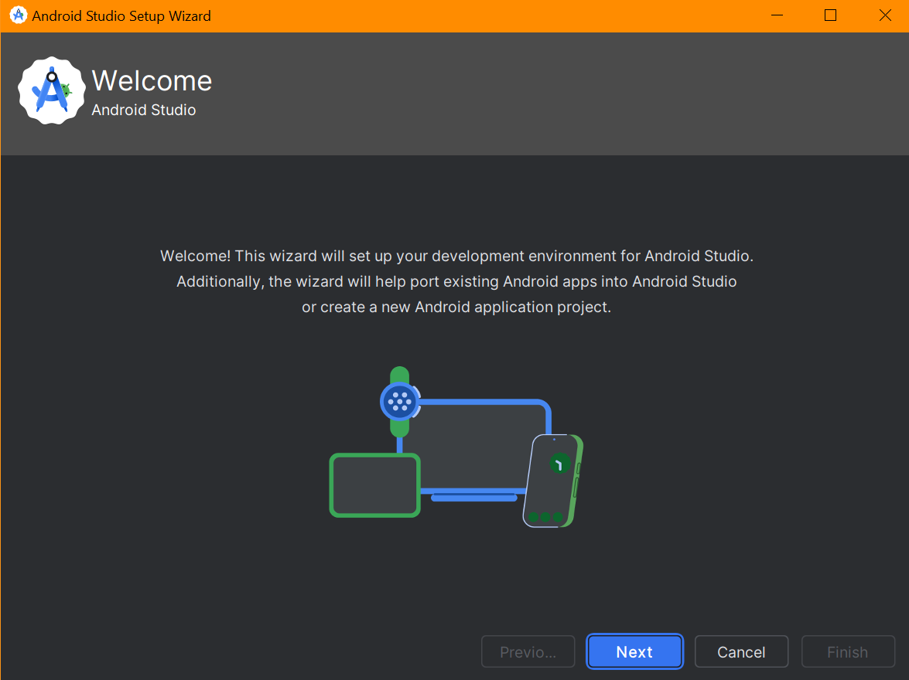

После нажатия кнопки «Далее», «Мастер установки» предложит выбрать тип установки компонентов SDK. Используем стандартную конфигурацию. Стоит обратить внимание на выбранные версии SDK платформ – в рамках курса разработки, требуется, чтобы были установлены SDK для Android 13.0 (Tiramisu) и Android 8.0 (Oreo).

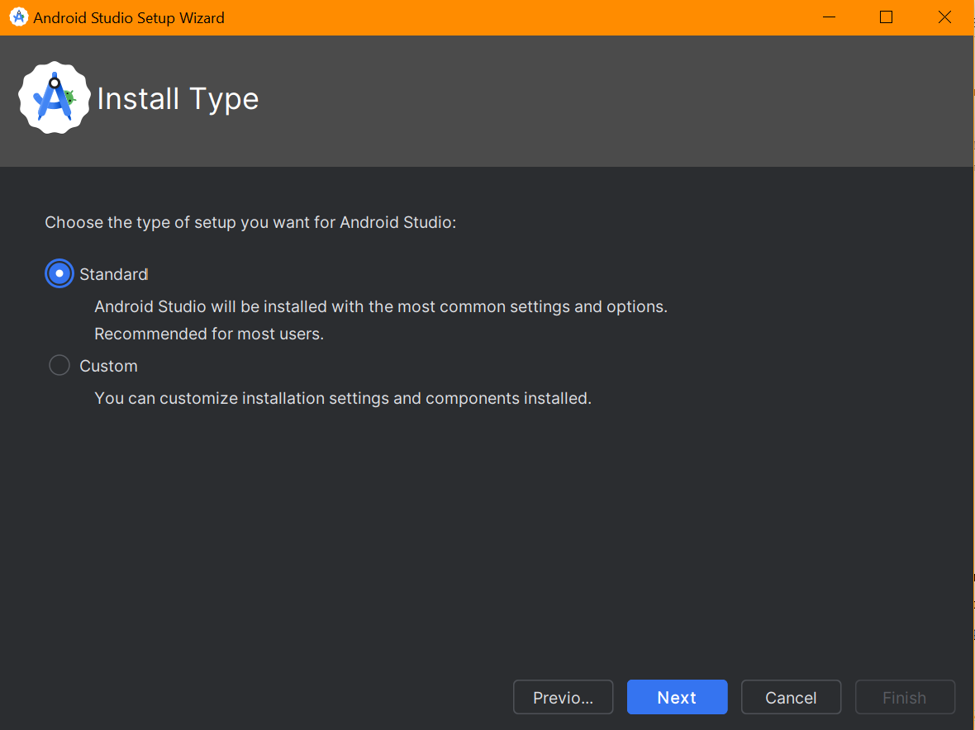

Подтвердим выбранные настройки.

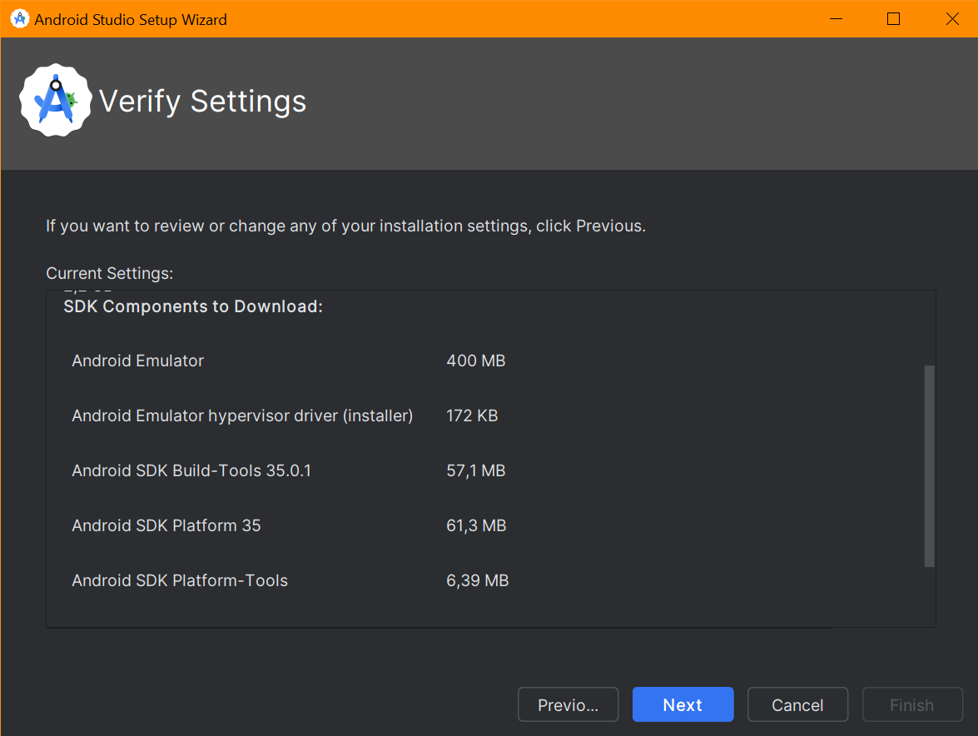

«Мастер установки» произведёт загрузку и распаковку необходимых компонентов. Кнопка «Показать детали» предназначена для отображения подробной информации о загружаемых архивах и их содержимом.

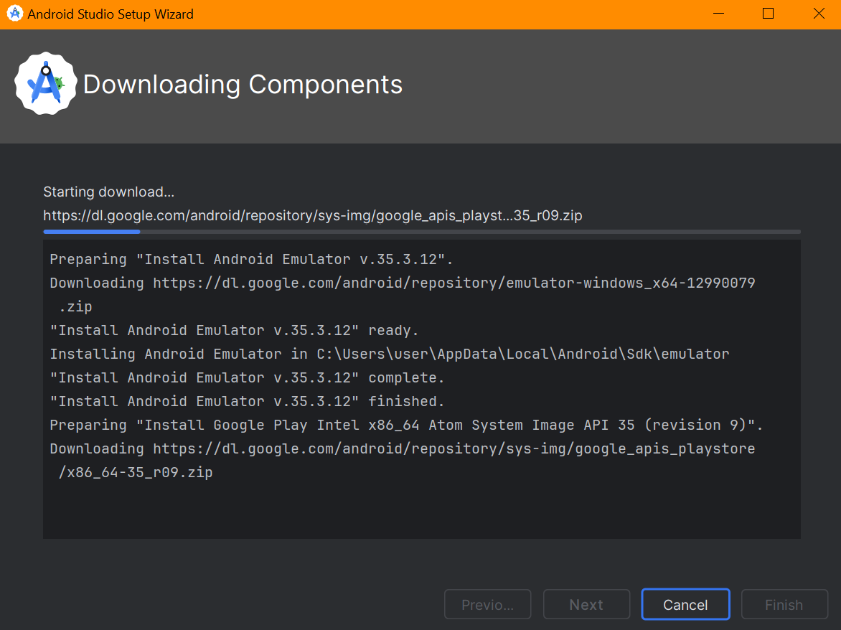

После нажатия кнопки «Готово» производится завершение работы «Мастера установки» и отображение диалогового окна «Welcome to Android Studio».

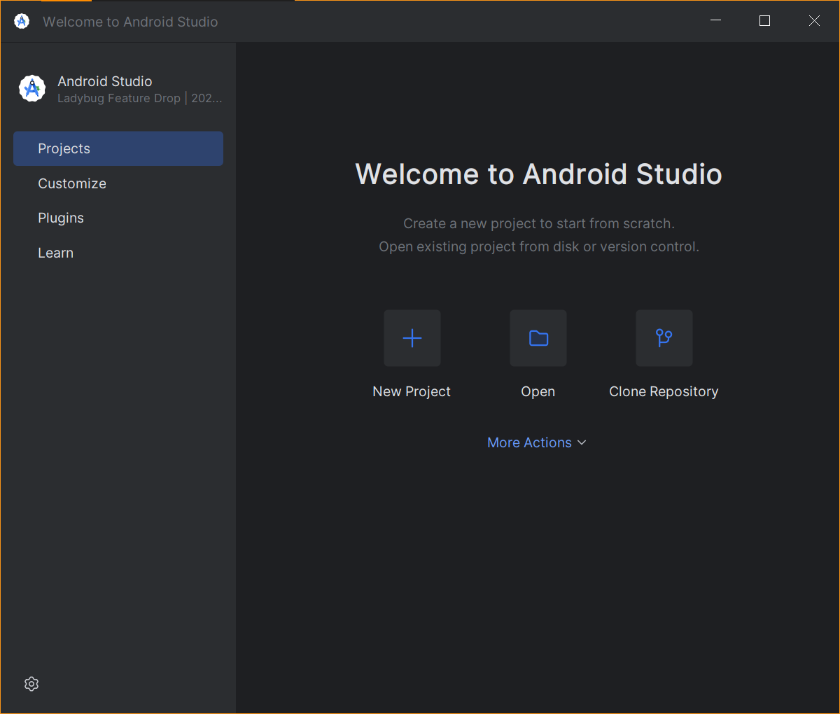

Также возможен переход в SDK-менеджер из главного меню. Необходимо вызвать меню в верхнем правом углу и нажать SDK Manager.

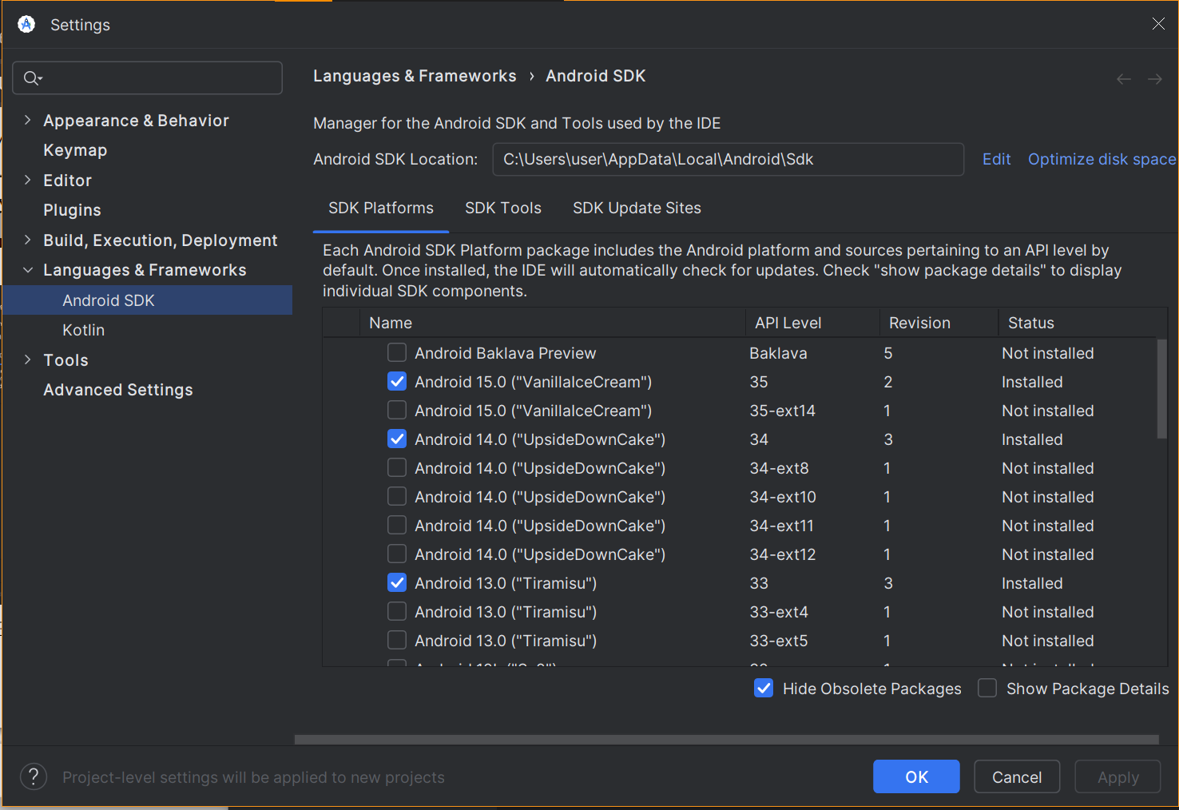

Далее необходимо отметить необходимые версии Android SDK и нажать Apply.

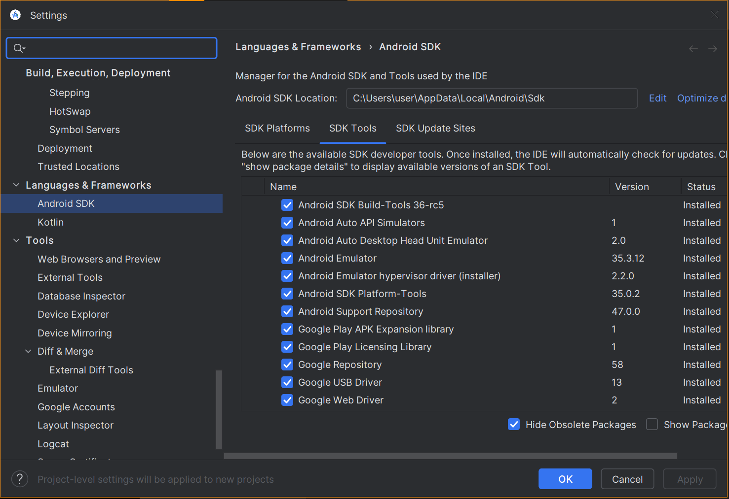

Во вкладке SDK Tools возможно установить различный инструментарий обеспечения процесса разработки мобильных приложений.

ГЛАВА 2. ВВЕДЕНИЕ В СОЗДАНИЕ ПРИЛОЖЕНИЙ

Сборка проекта завершена.

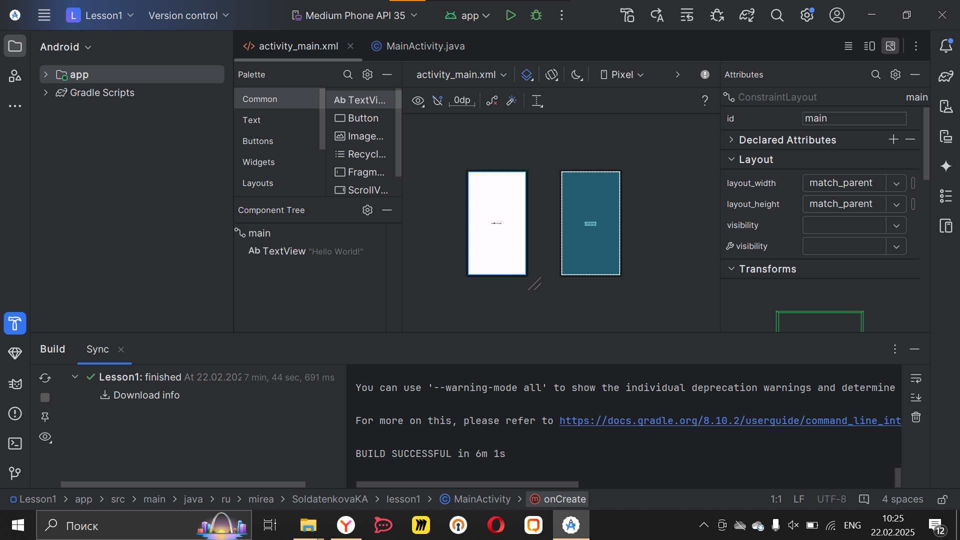

Запуск эмулятора Pixel 9.

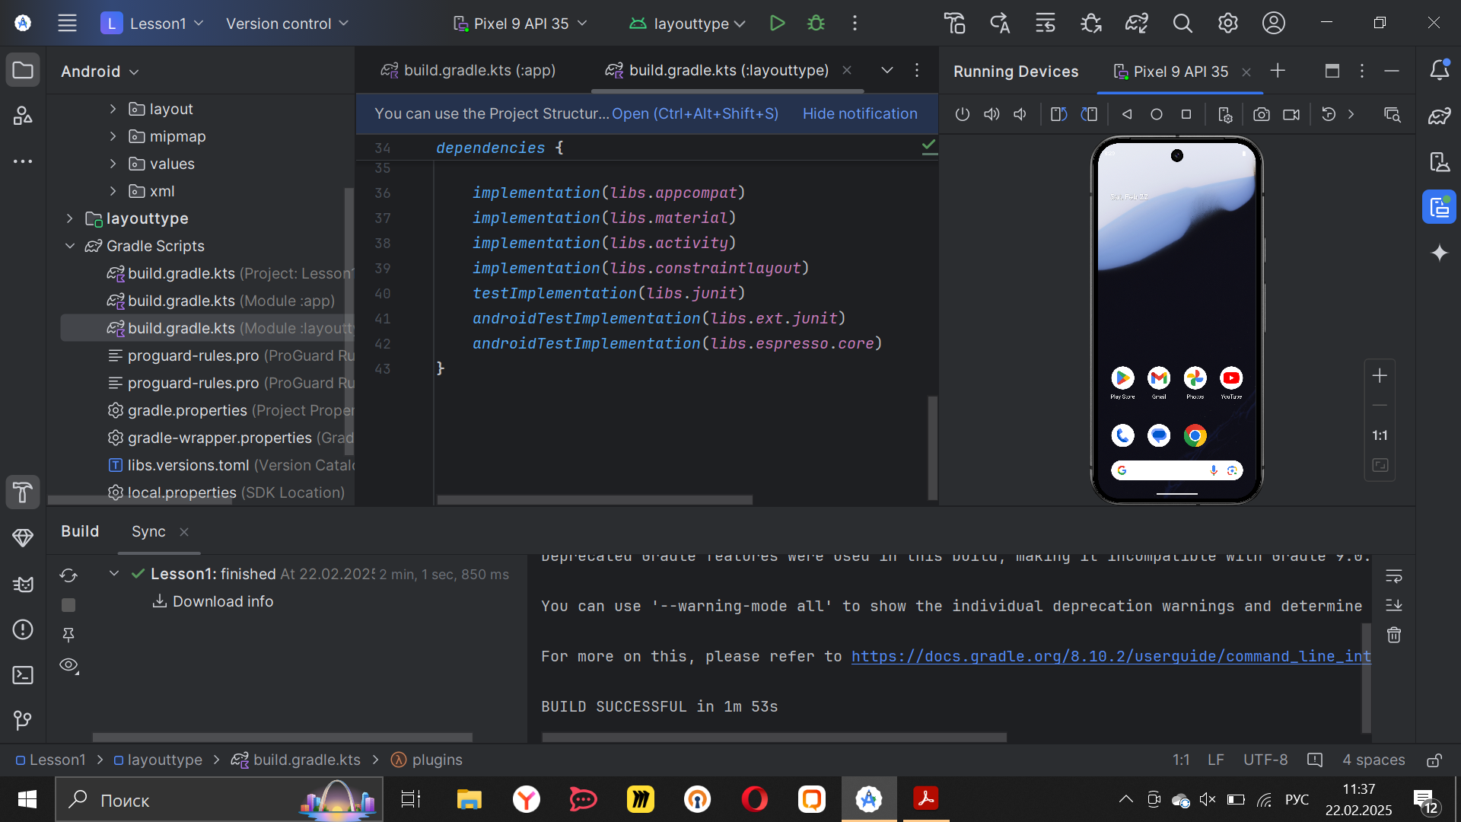

Запуск приложения по умолчанию.

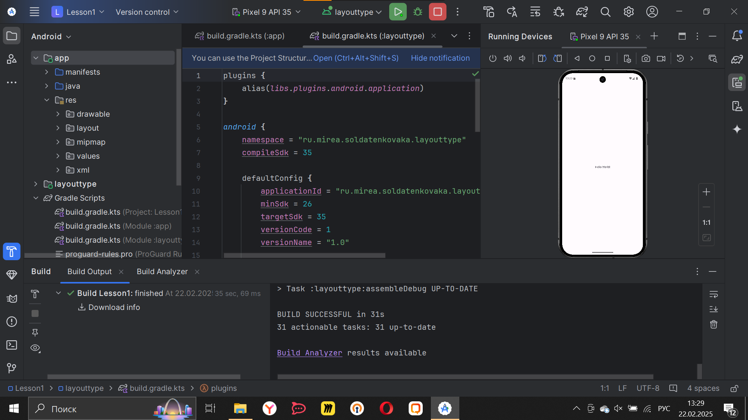

ГЛАВА 3. КОМПОНЕНТЫ ЭКРАНА И ИХ СВОЙСТВА

Добавили элемент TextView на экран и изменить отображаемый текст.

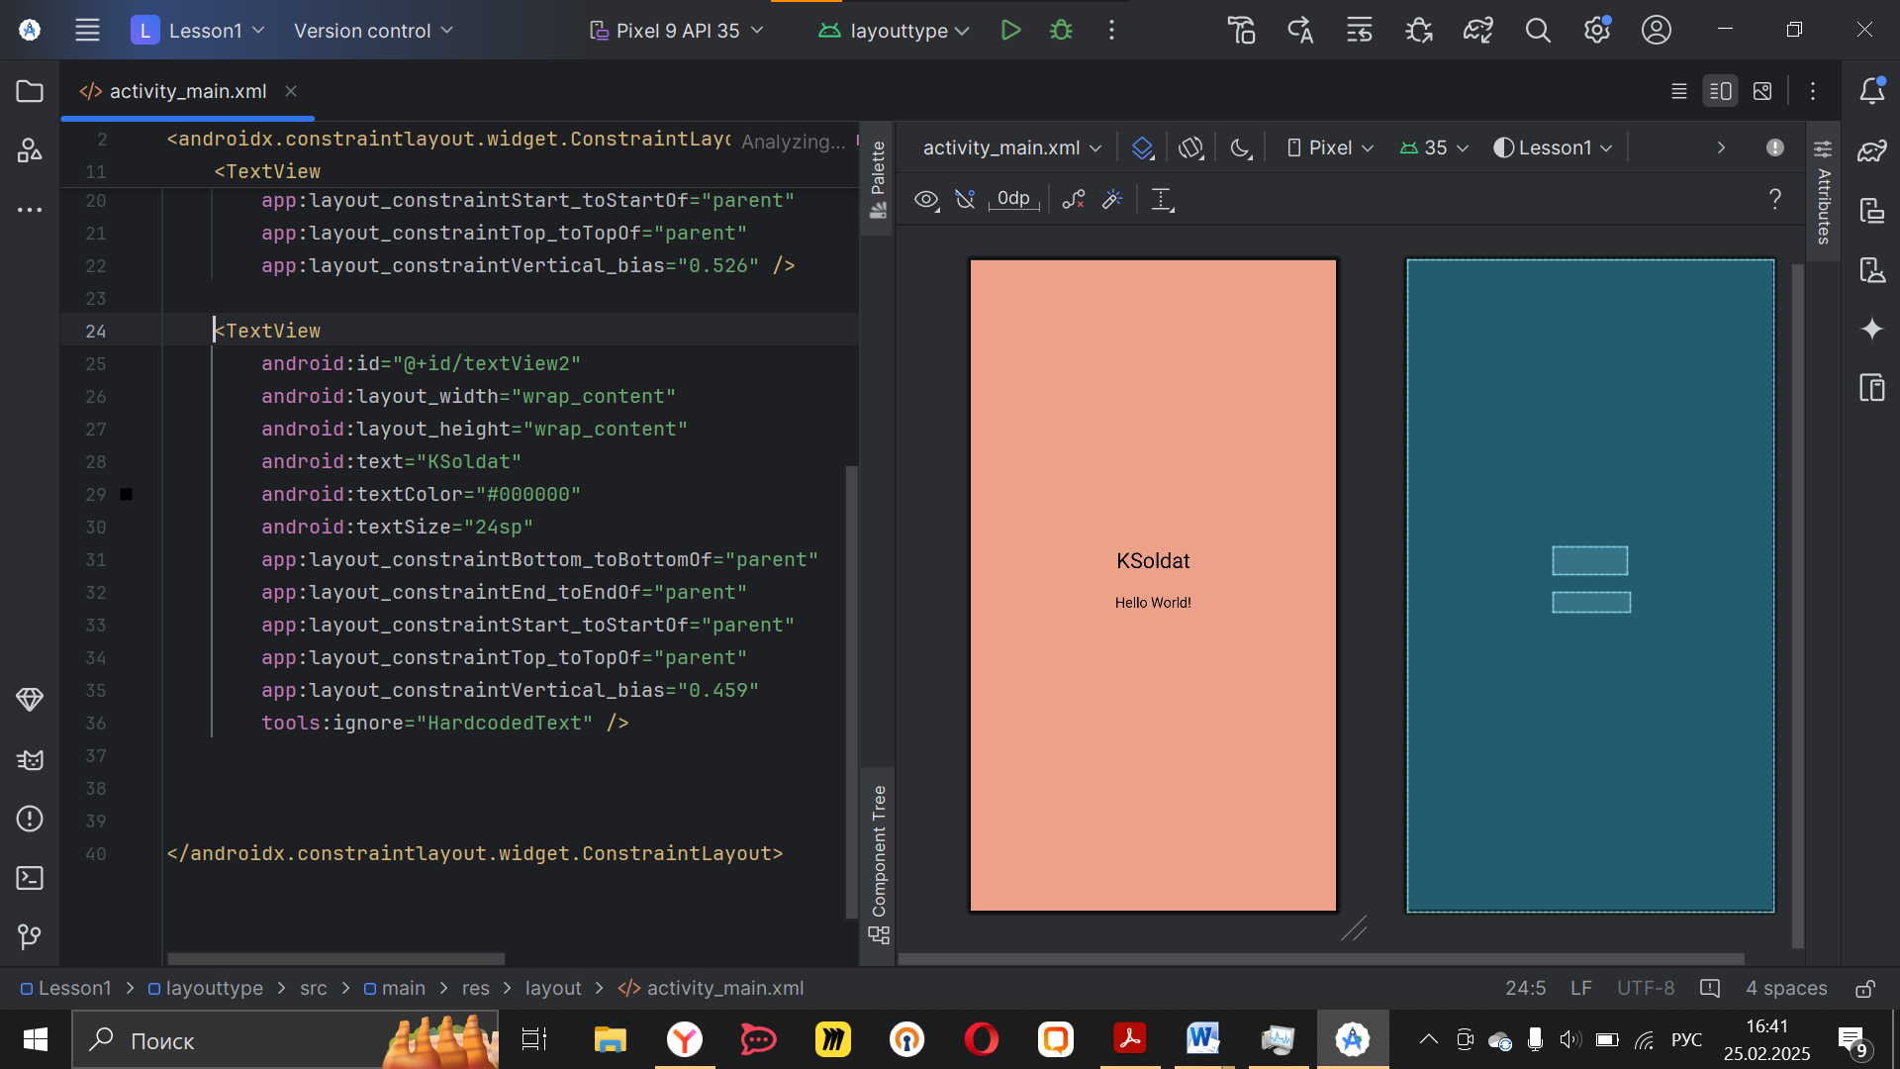

ГЛАВА 4. ВИДЫ LAYOUT. КЛЮЧЕВЫЕ ОТЛИЧИЯ И СВОЙСТВА

Создание макета RelativeLayout.

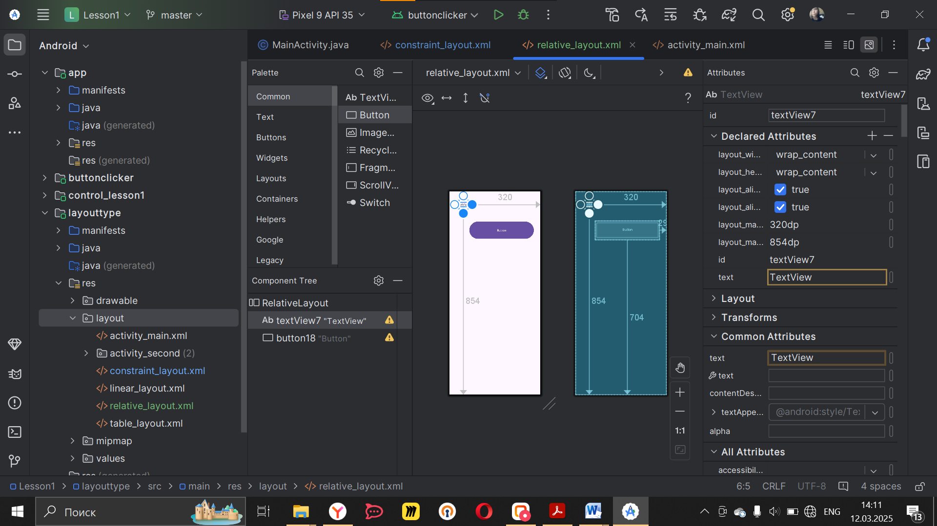

Создание макета FrameLayout.

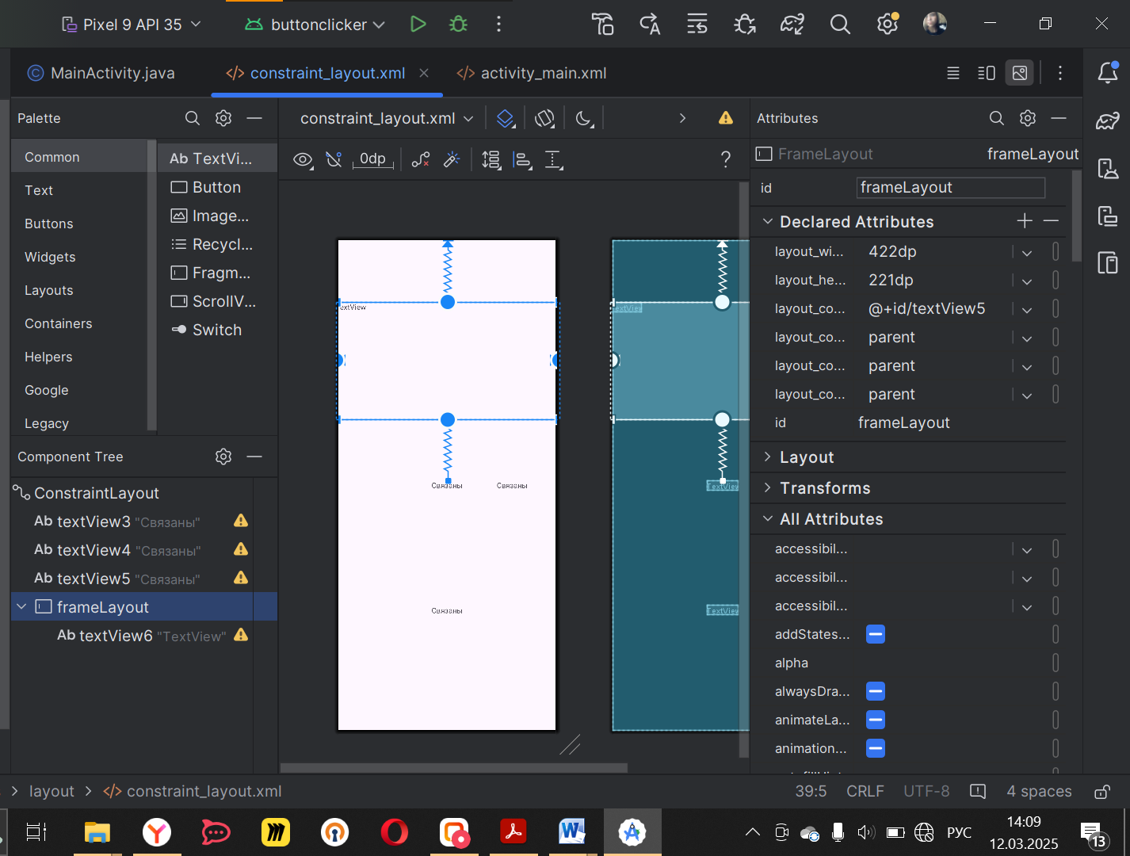

Создание макета LinearLayout.

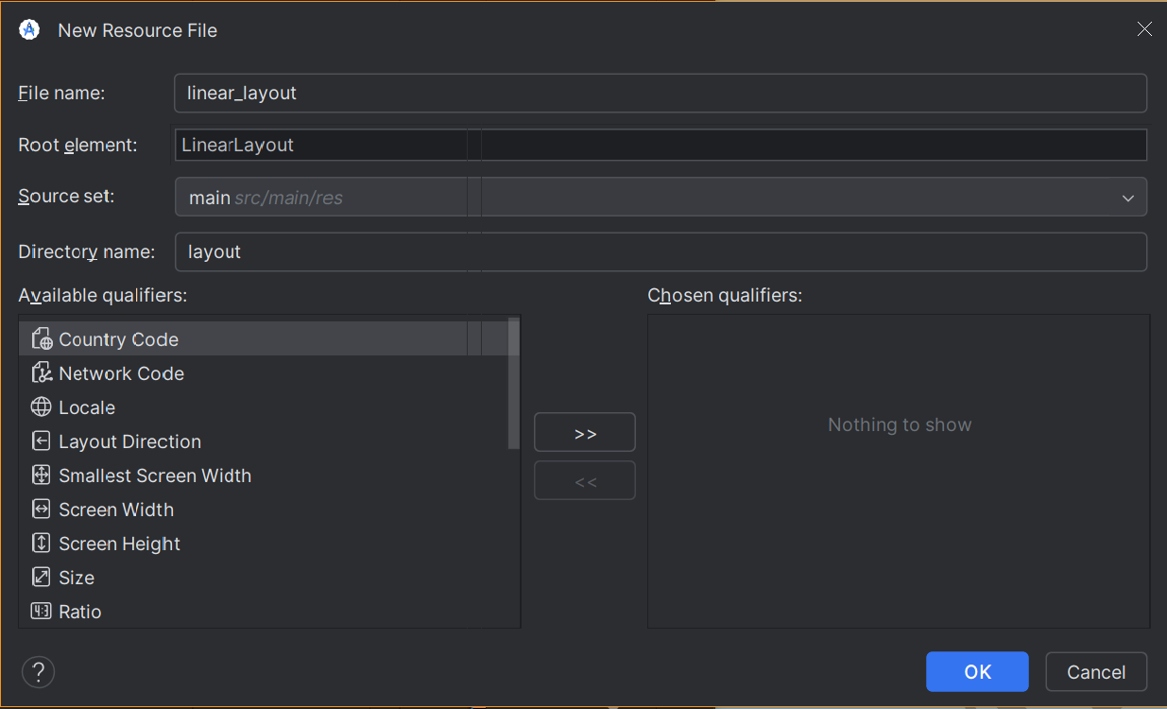

Значение ориентации корневого «LinearLayout» устанавливаем вертикальным, а двух вложенных макетов – горизонтальным. Заносим внутрь кнопки.

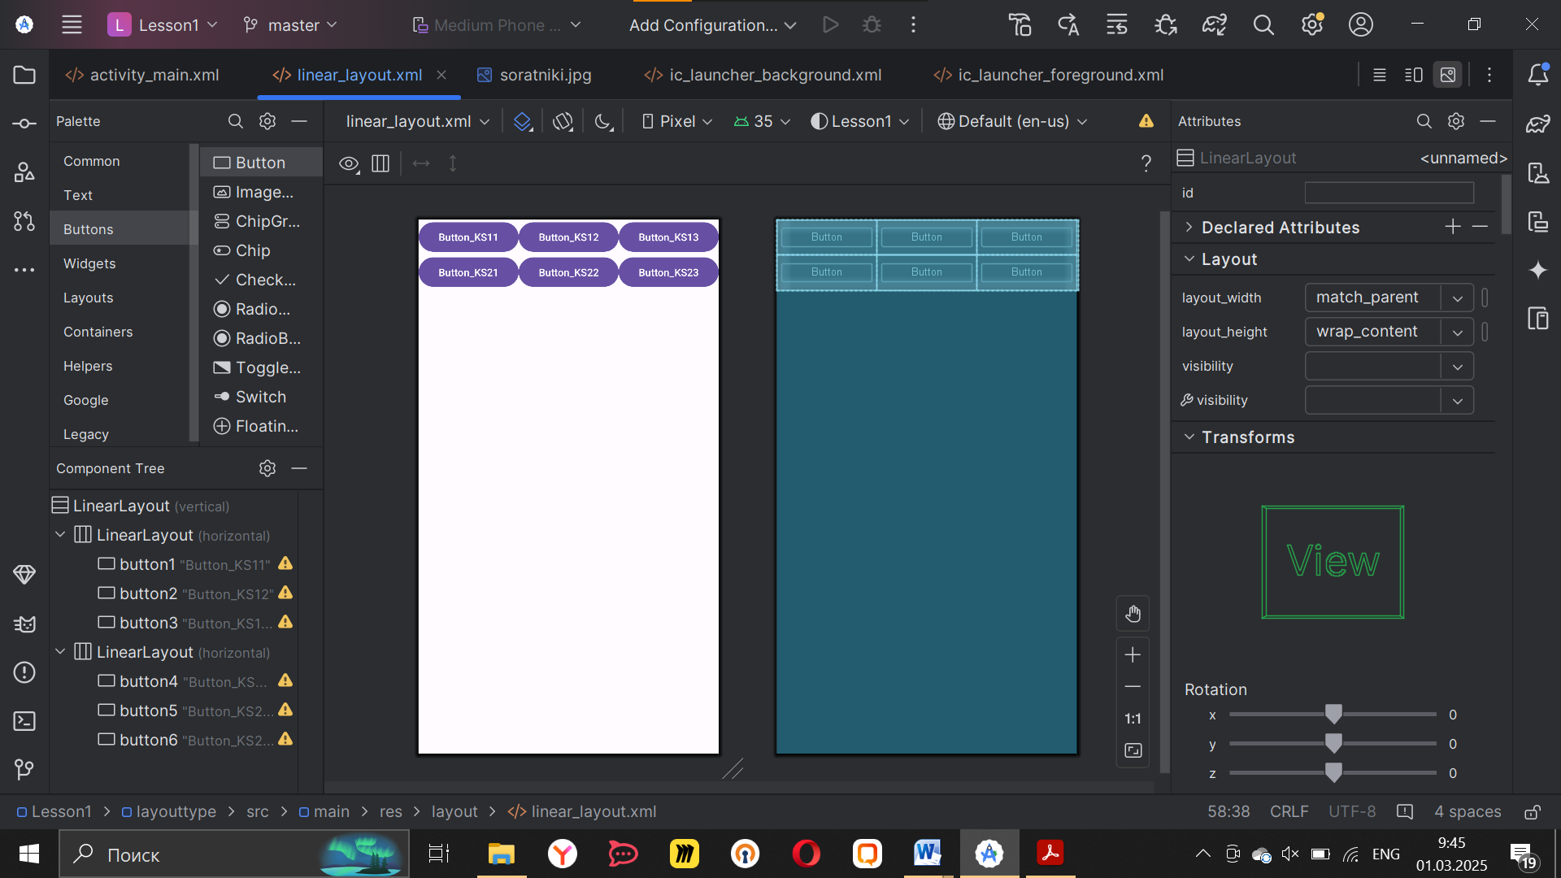

Создание макета TableLayout.

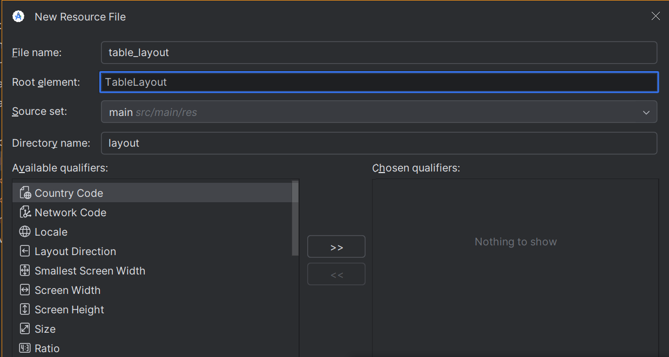

Тут у меня всё сломалось, пришлось создавать проект заново.

Воссоздали экран из задания.

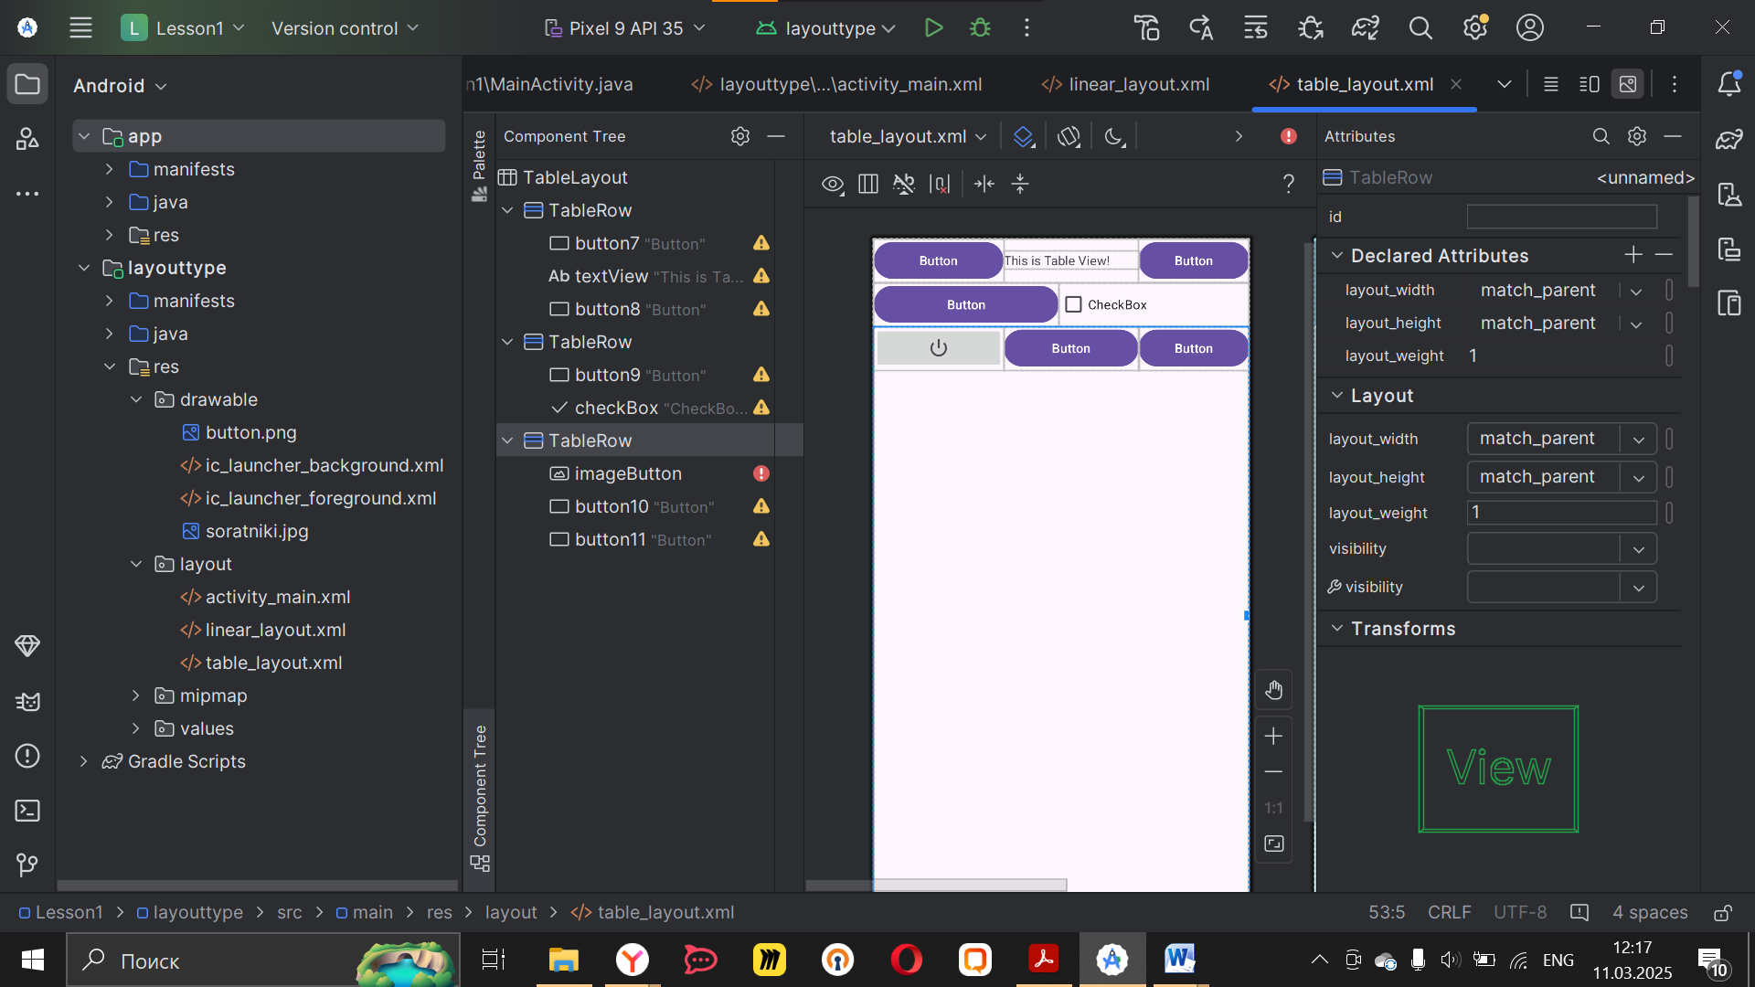

Создание макета ConstraintLayout.

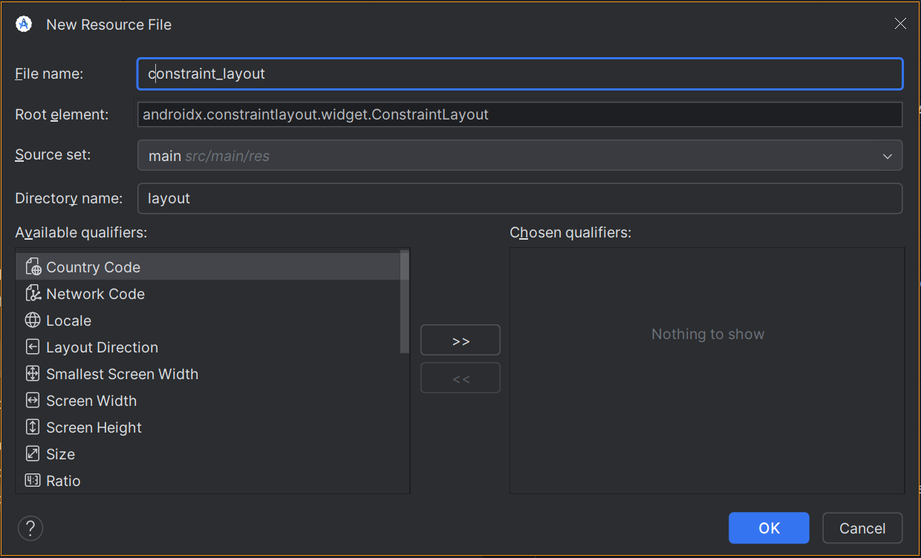

Ошибка «This view is not constrained. It only has designtime positions, so it will jump to (0,0) at runtime unless you add the constraints».

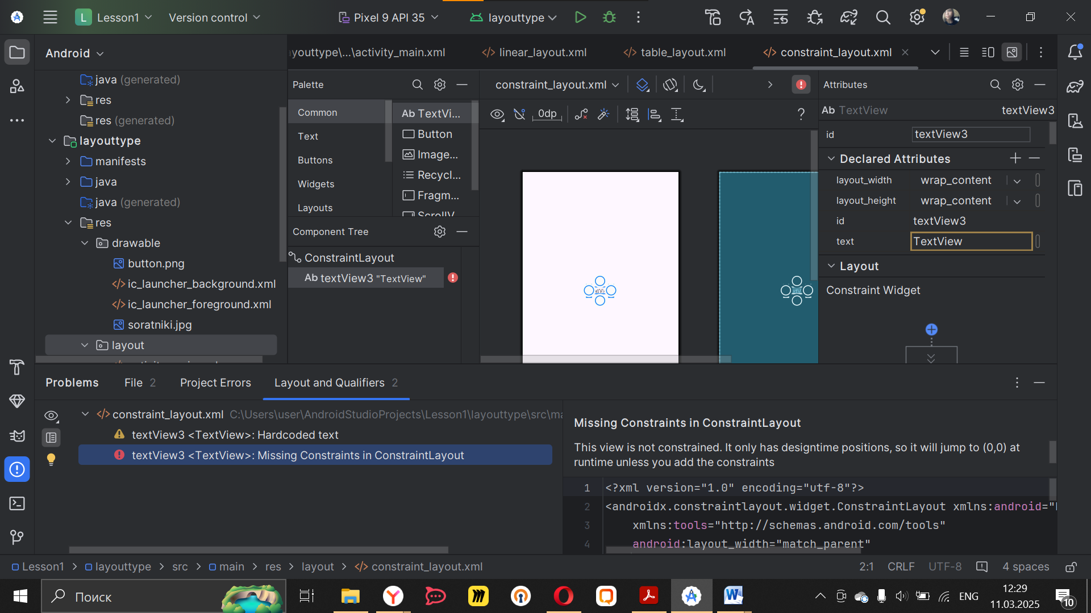

Добавили на экран несколько элементов и привязать их между собой.

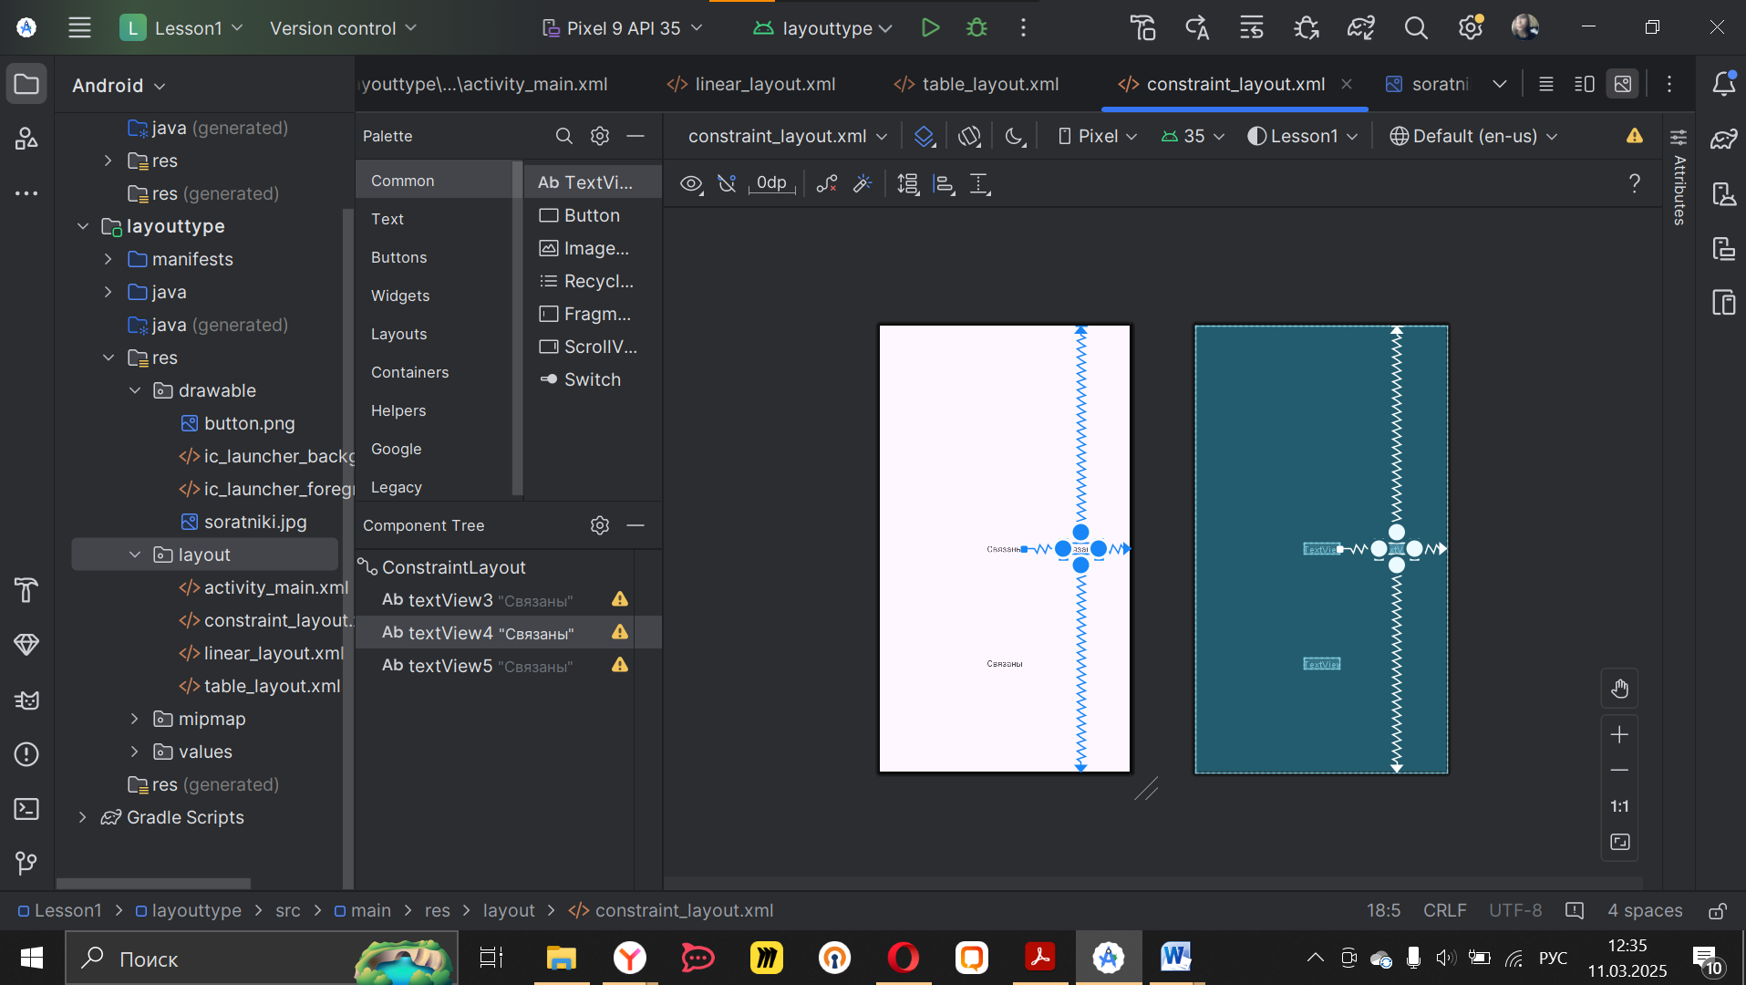

Создали собственный экран с использованием изученных элементов.

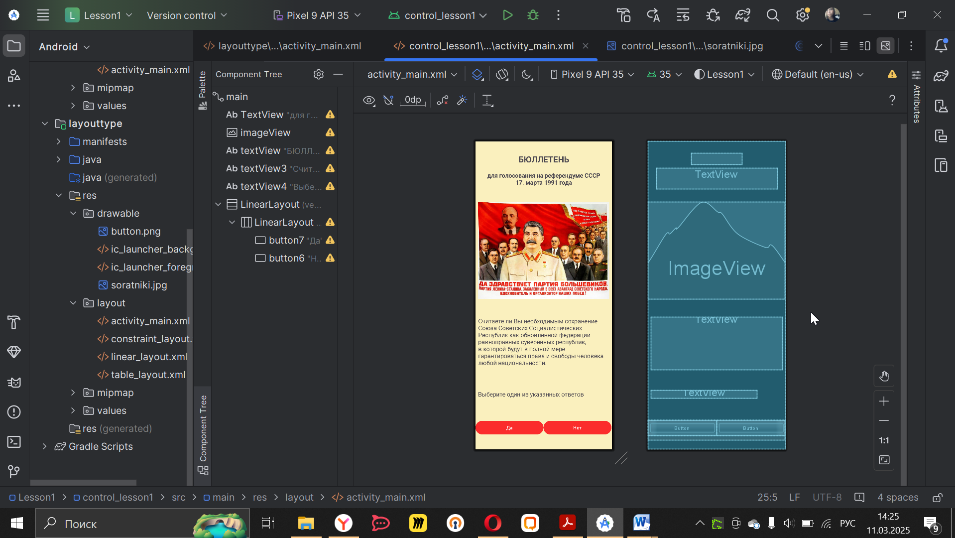

**ГЛАВА 5. LAYOUT-ФАЙЛ В ACTIVITY. СМЕНА ОРИЕНТАЦИИ ЭКРАНА**

Файл «MainActivity»:

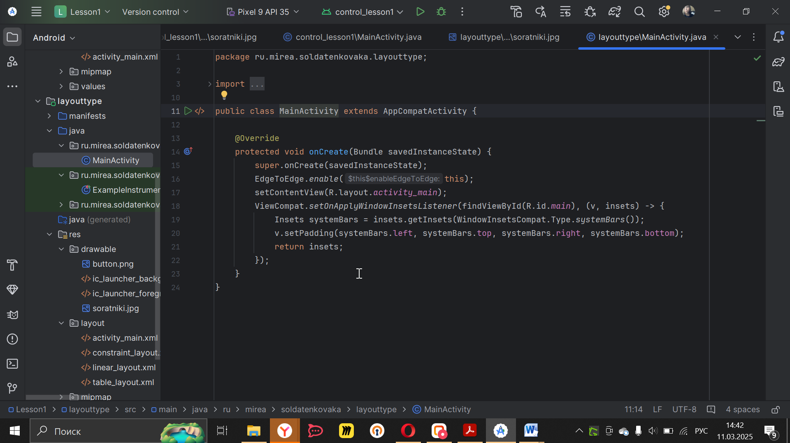

Создали layout-файл «activity_second.xml», добавили на него элемент «PlainText» и 6 кнопок button.

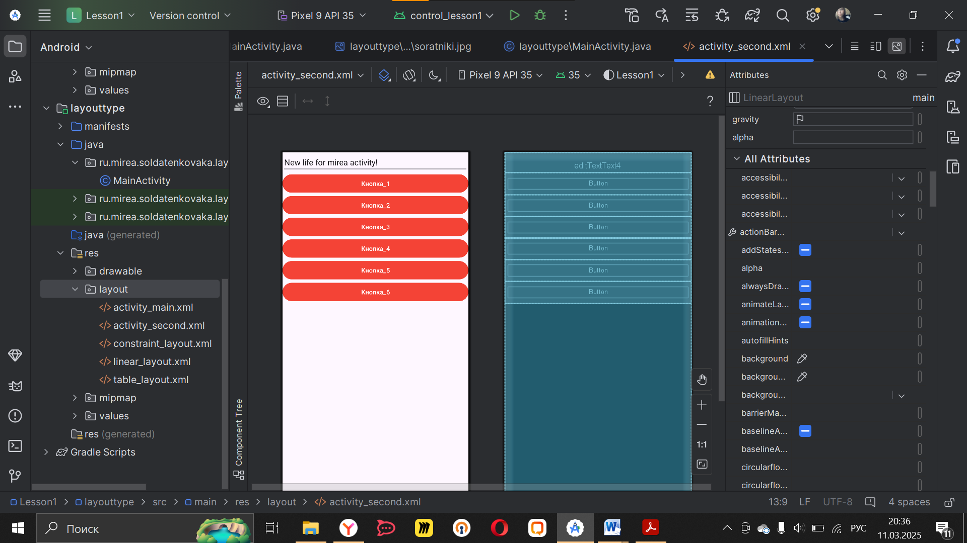

В коде класса MainActivity через константу «R.layout.activity_second» указали на новый layout-файл.

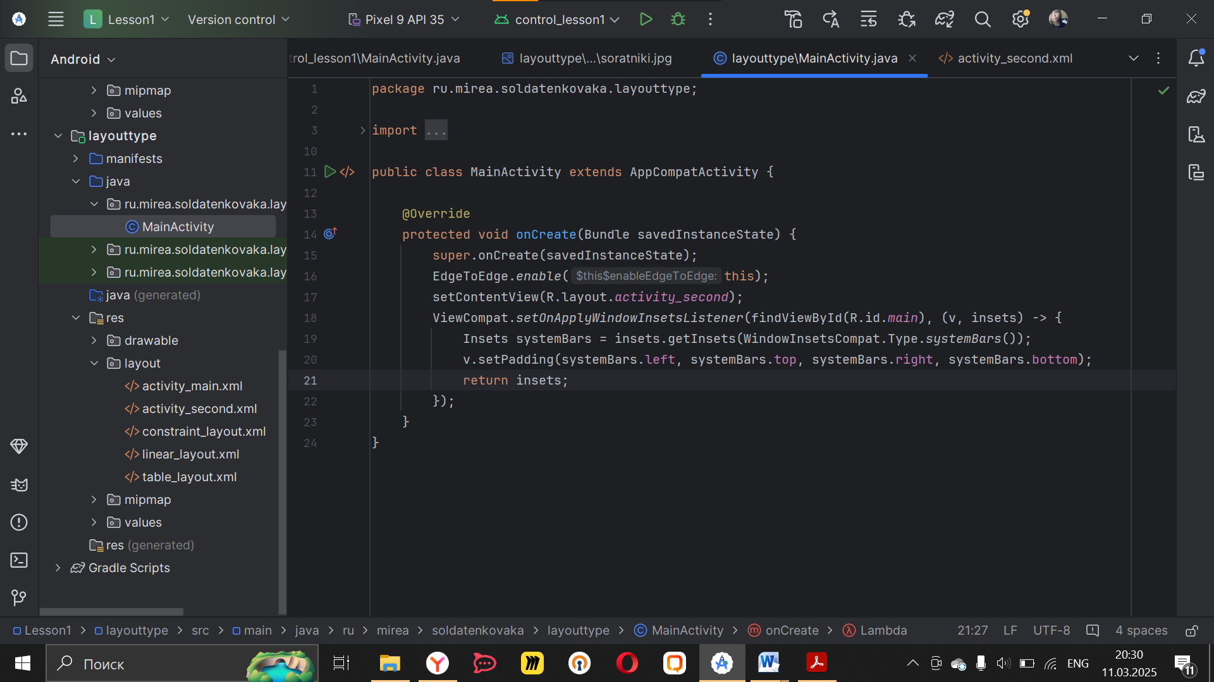

Вертикальная ориентация приложения.

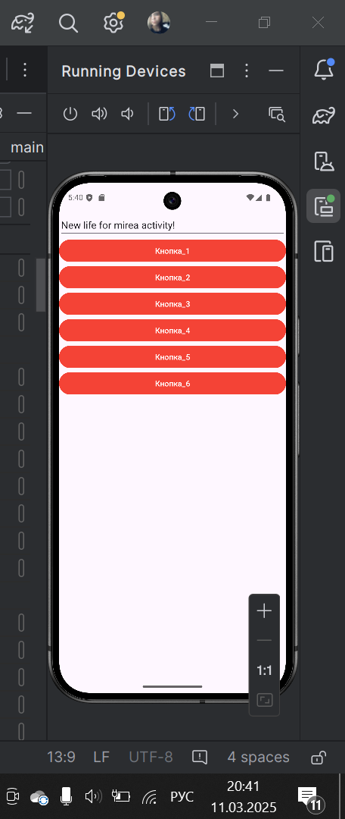

Значение «Auto-rotate» установлено.

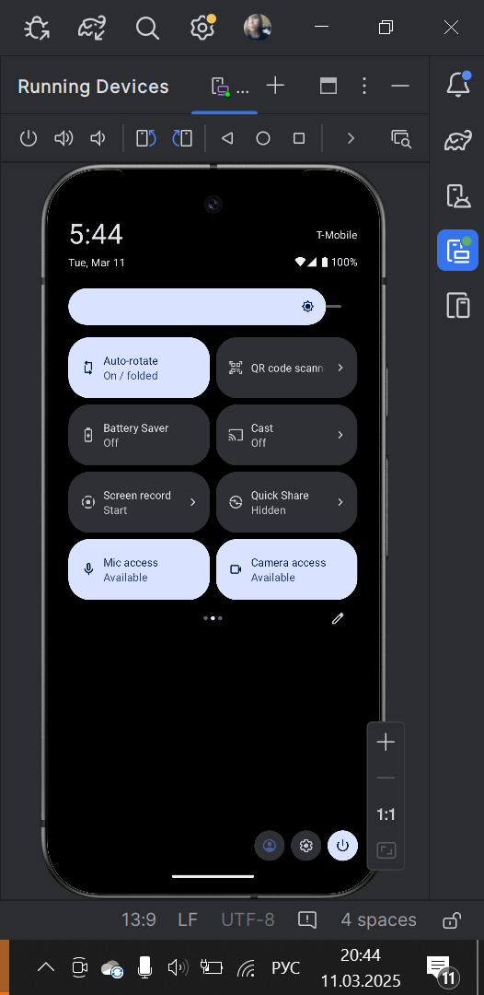

Горизонтальная ориентация приложения.

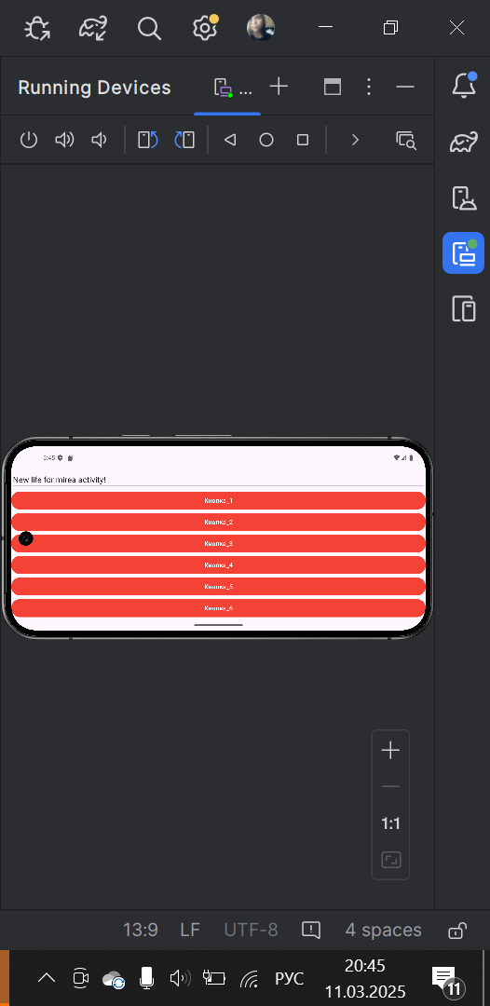

Экран создания горизонтальной разметки.

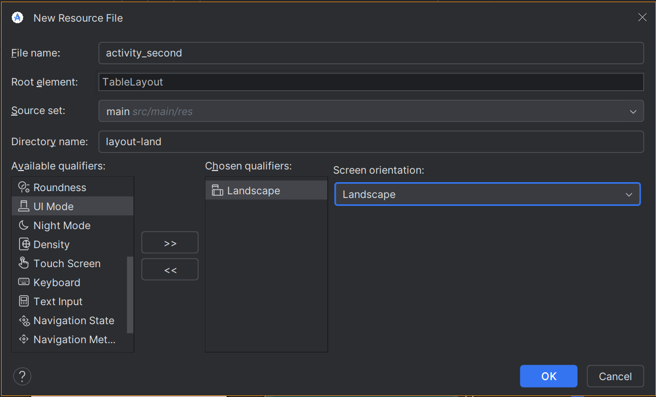

Создали файл activity_second.xml (land) и изменили расположение кнопок так, чтобы все из них были отображены.

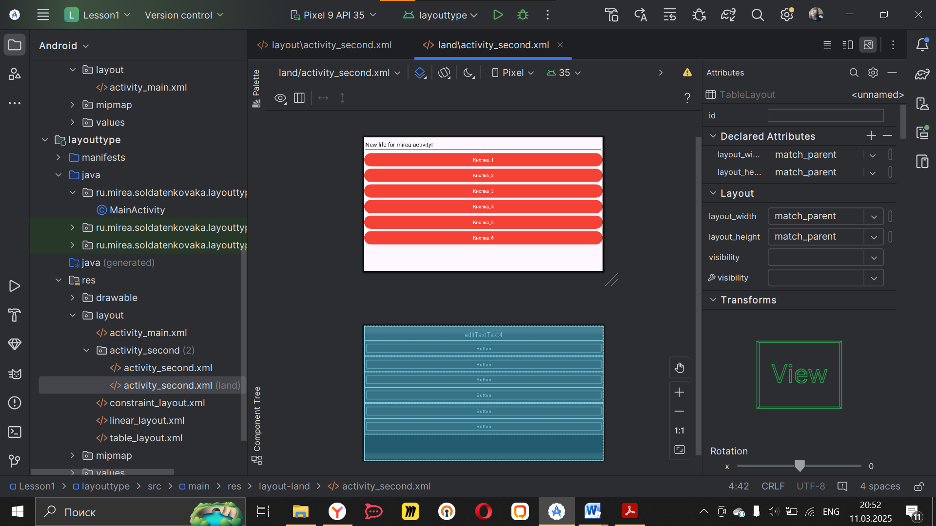

Результат.

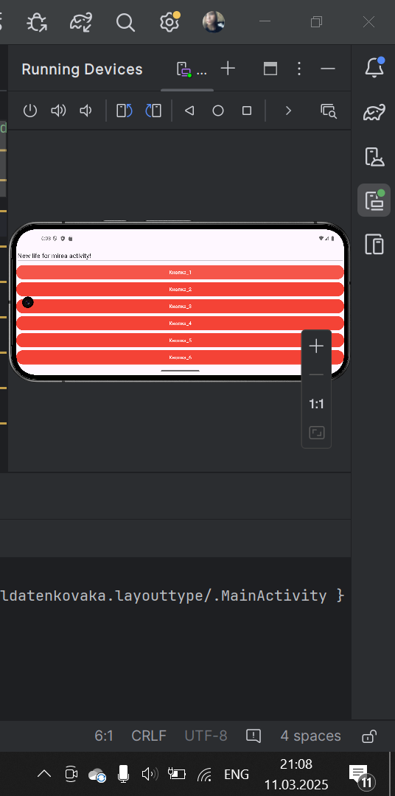

Вертикальная ориентация своего приложения.

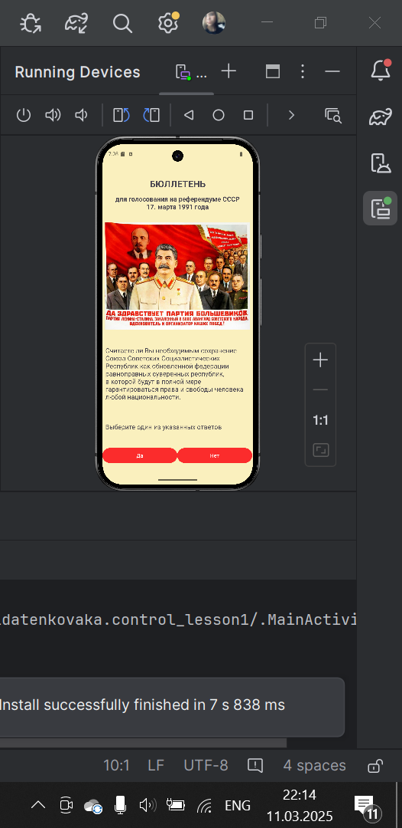

Добавление горизонтальной разметки для своего приложения.

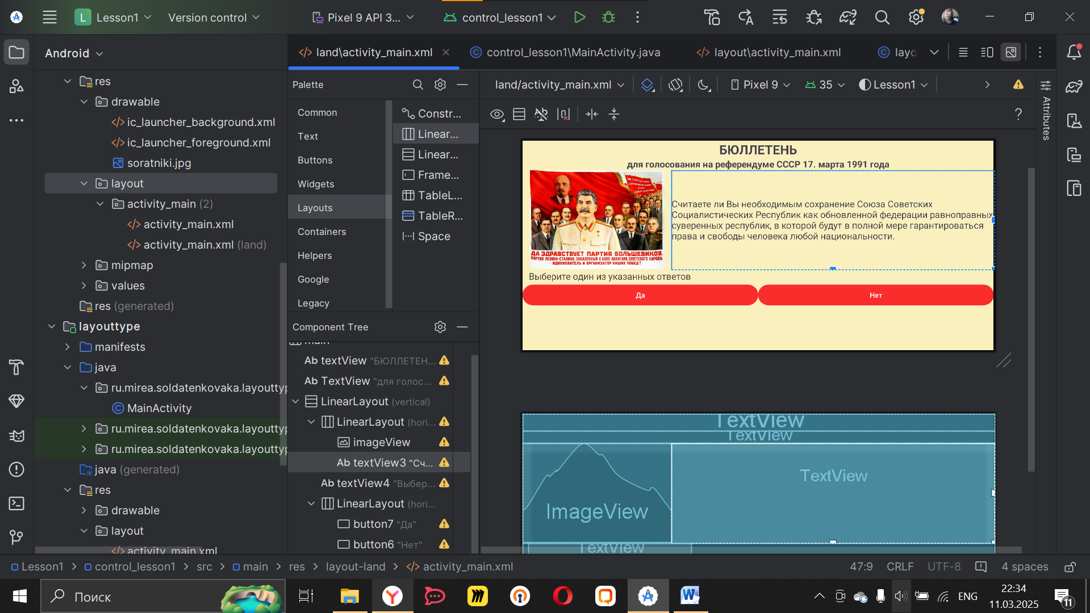

Горизонтальная ориентация своего приложения.

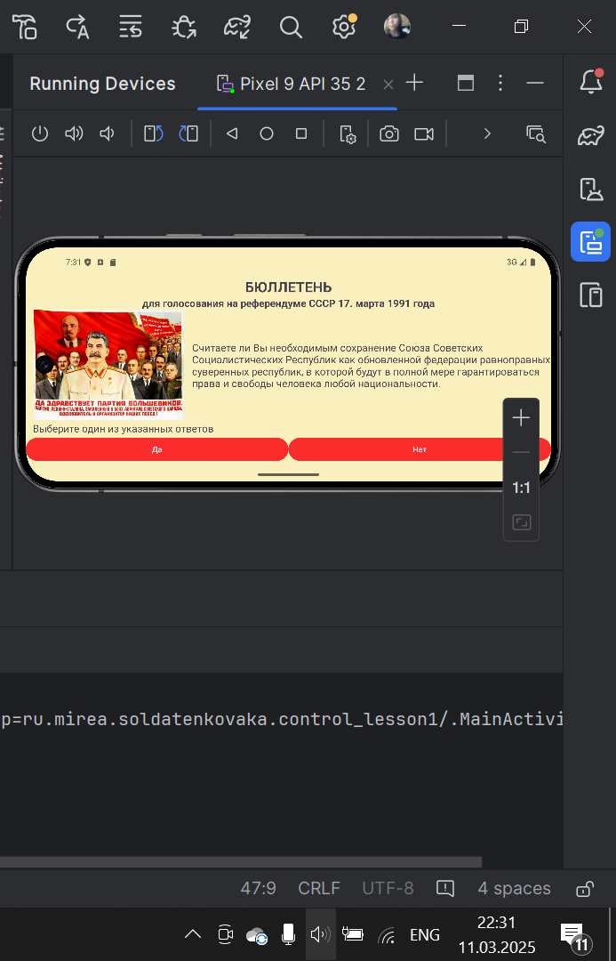

ГЛАВА 6. ОБРАЩЕНИЕ ИЗ КОДА К ЭЛЕМЕНТАМ ЭКРАНА. ОБРАБОТЧИКИ СОБЫТИЙ.

Настроим вывод текста через обращение к элементу из кода в файле «MainActivity.java»

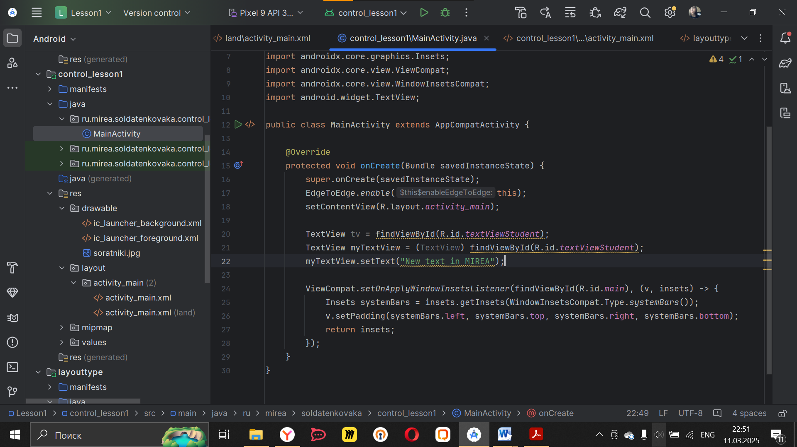

Результат вывода.

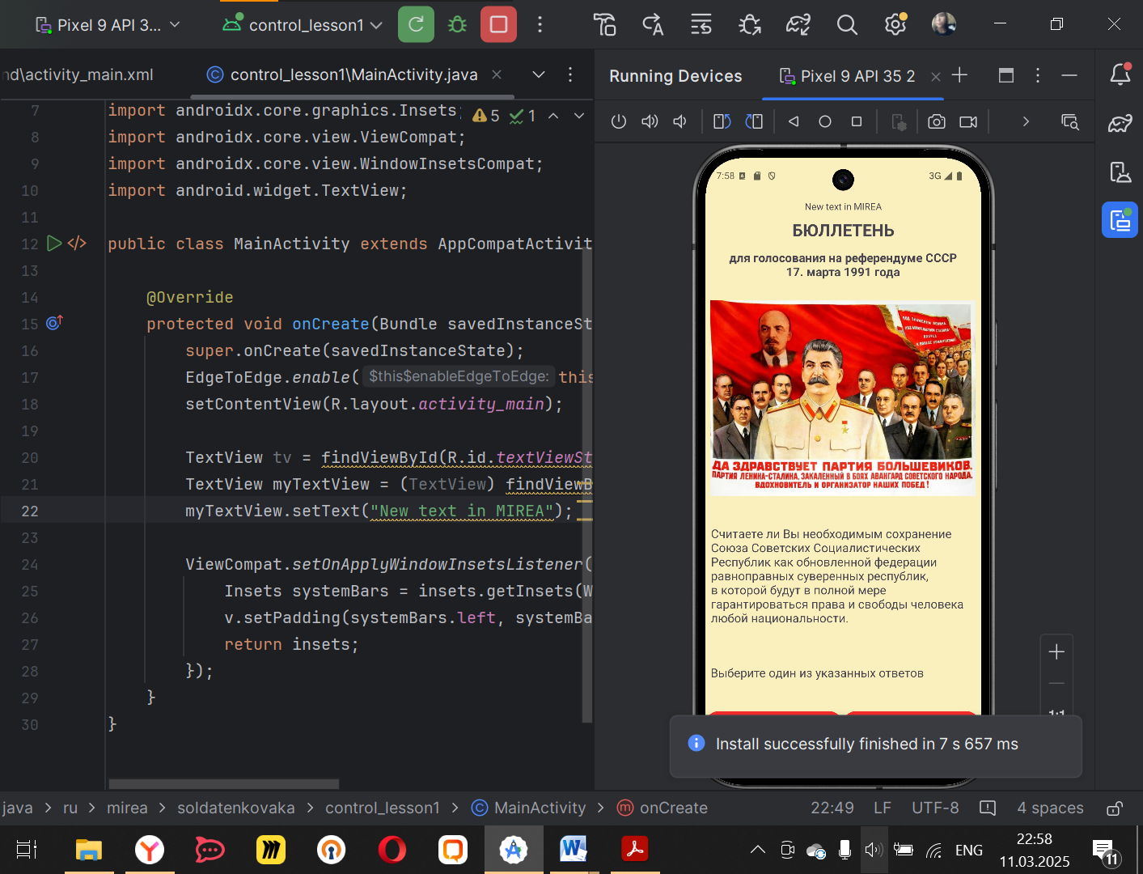

Настроим также вывод кнопки и чек-бокса.

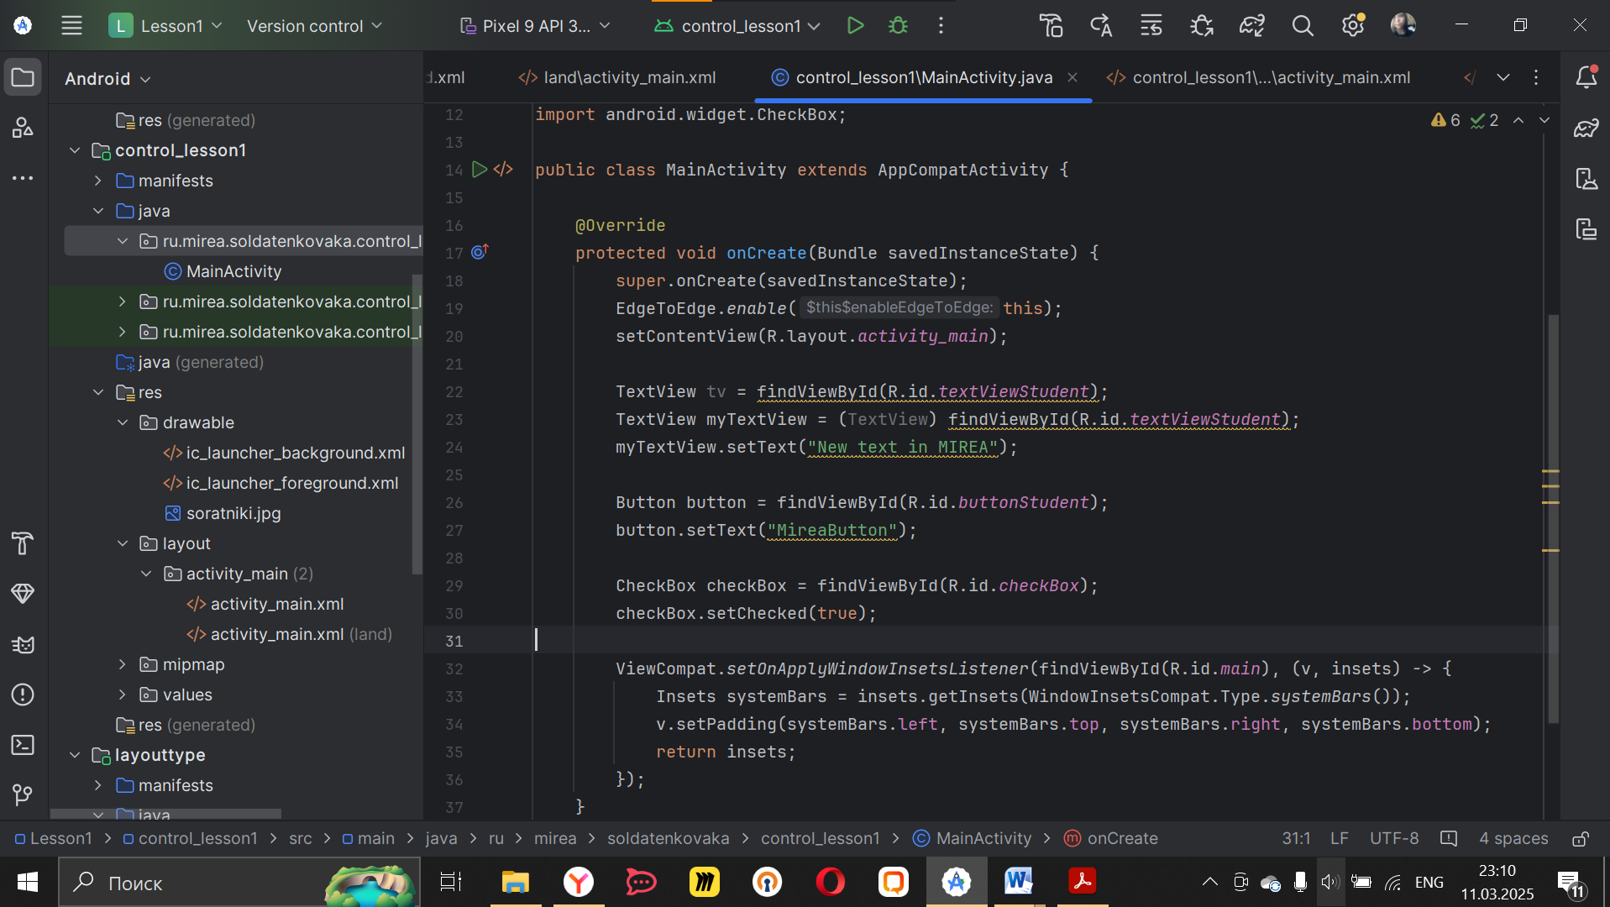

Результат вывода.

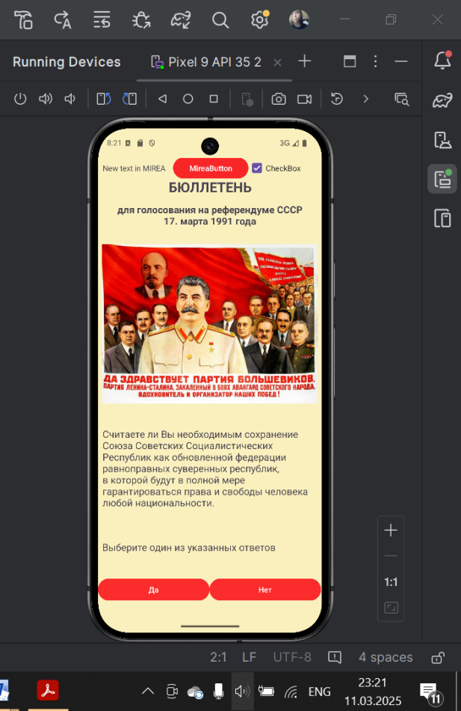

ГЛАВА 7. ОБРАБОТЧИКИ СОБЫТИЙ

Создадим новый модуль ButtonClicker. Реализуем код, который по нажатию кнопки меняет содержимое «TextView». По нажатию кнопки «WhoAmI» – выводится текст: «Мой номер по списку № Х (по журналу)», по нажатию « ItIsNotMe» – «Это не я сделал».

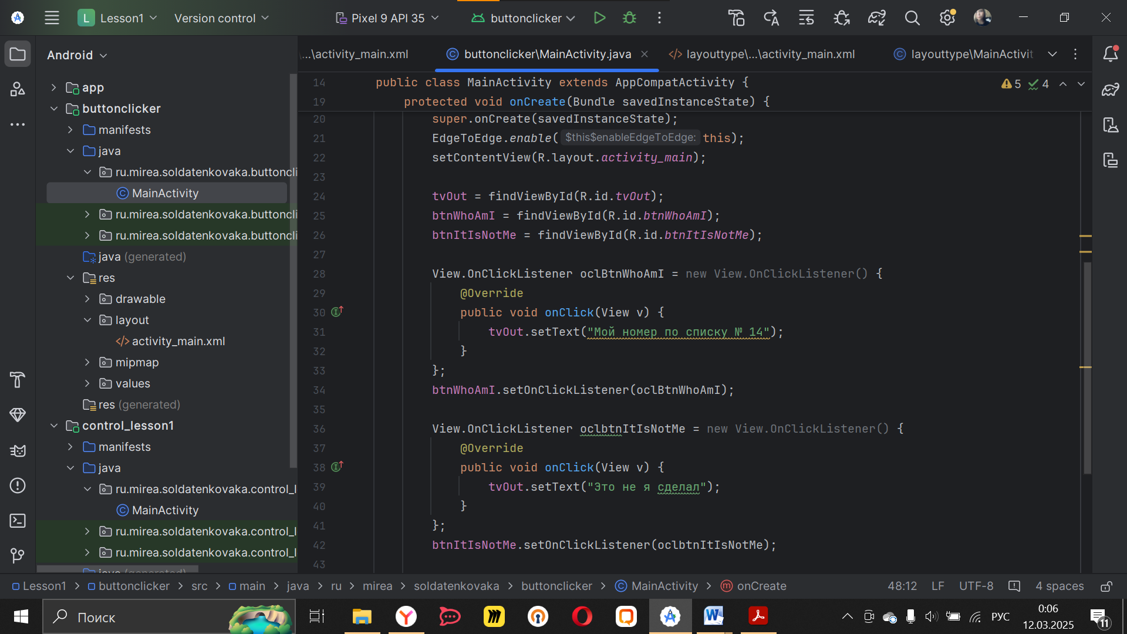

Начальный экран.

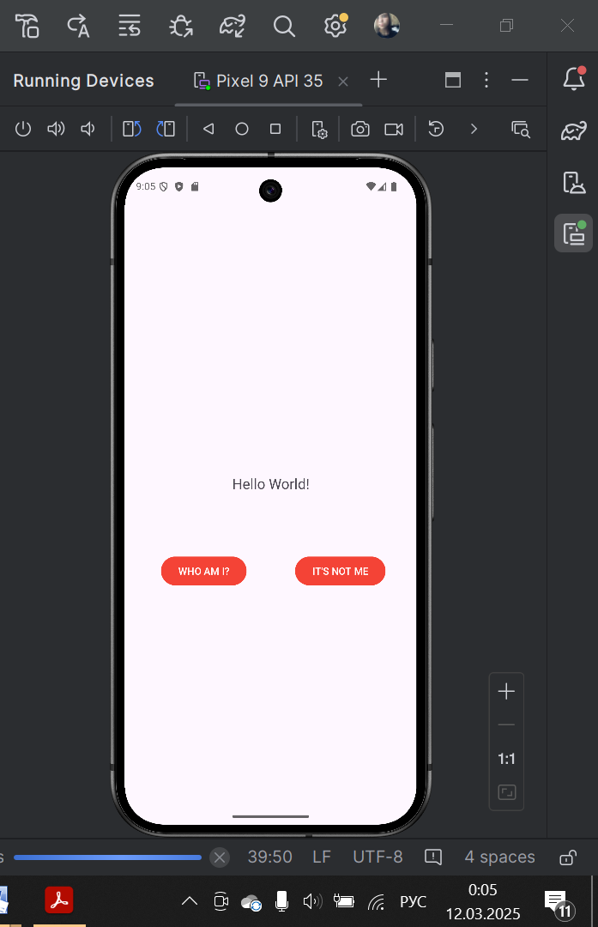

Экран после нажатия кнопки WhoAmI.

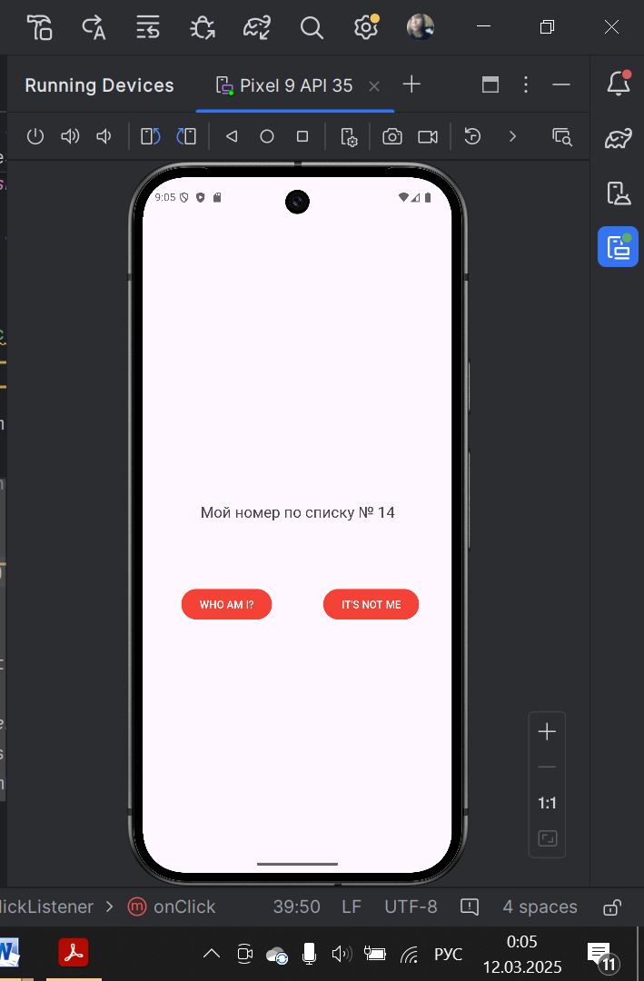

Экран после нажатия кнопки ItIsNotMe.

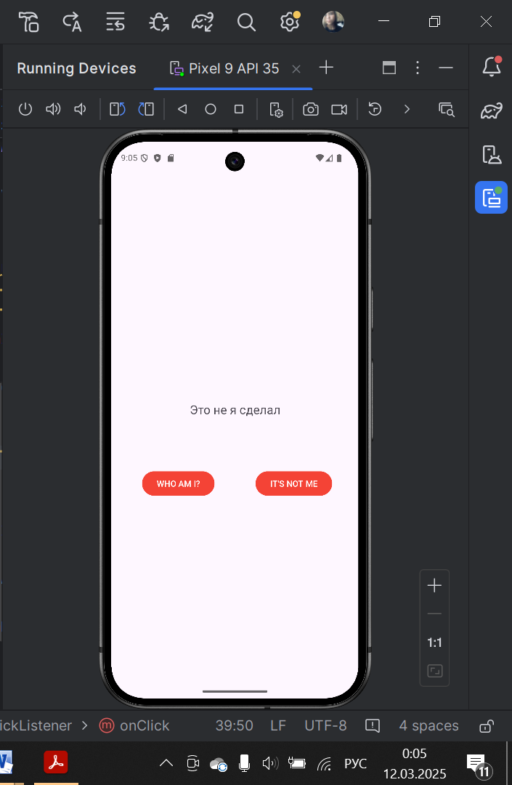

Создали обработчик события для кнопки «btnItIsNotMe» вторым способом. Добавили элемент «CheckBox» изменяющий свое состояние при нажатии на кнопки вместе «TextView». Экран после нажатия кнопки ItIsNotMe, чек-бокс активировался.

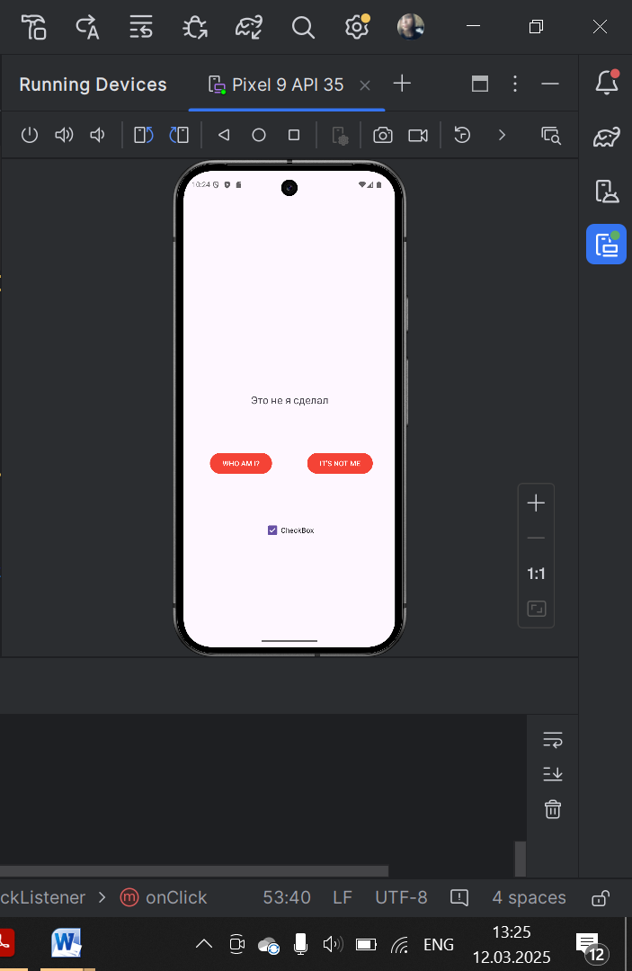

Экран после снятия галочки чек-бокса.

